Министерство образования и науки Российской Федерации

Федеральное государственное бюджетное образовательное учреждение высшего образования

«Сибирский государственный индустриальный университет»

**Кафедра прикладных информационных технологий и программирования**

Практическая работа №2

Описание предметной области

«Информационная система военного округа»

Вариант №20

Выполнил: студент группы:

Токмаков Антон

Константинович

Проверил: преподаватель

Богдановской Д.Е.

Новокузнецк

2023

Практическая работа №3

Ход работы

1. Создал все таблицы базы данных информационной системы воинского учета

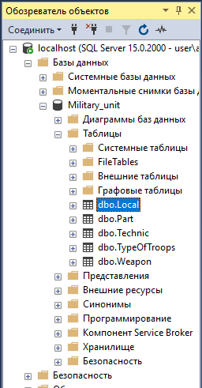

Рисунок 1 – БД и её таблицы

1. Каждая таблица имеет ограничение первичного ключа.

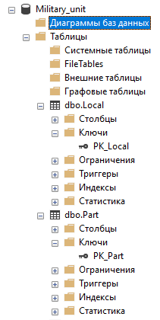

Рисунок 2 – Первичные ключи у таблиц

1. С помощью ограничений внешнего ключа задал все имеющиеся связи между таблицами.

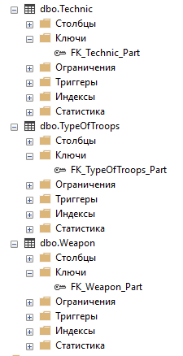

Рисунок 3 – Ограничение внешнего ключа

1. Наложены дополнительные ограничения.

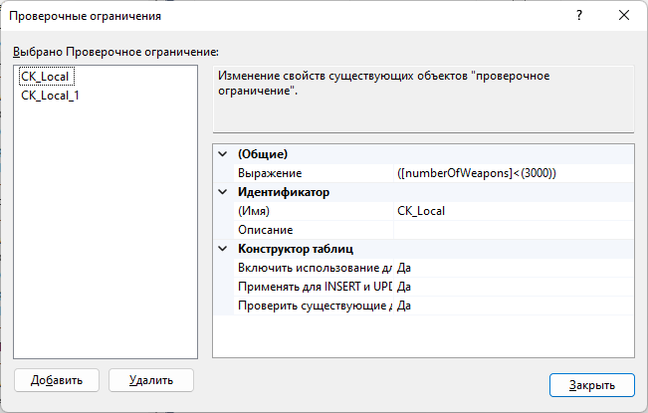

Рисунок 4 – Дополнительные ограничения

1. Создал диаграмму базы данных

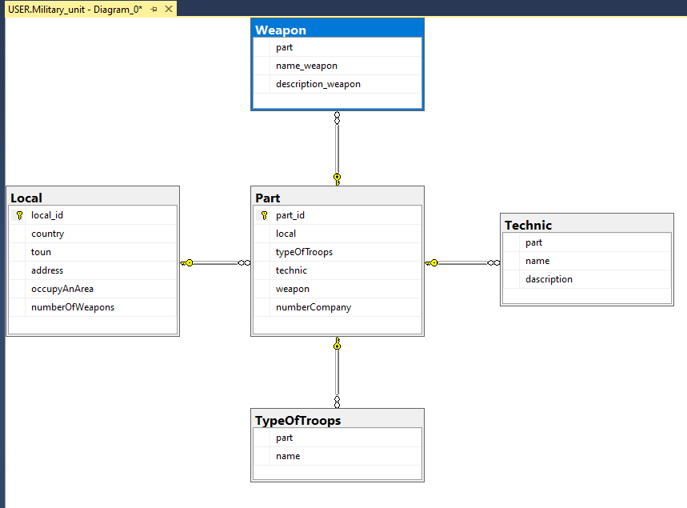

Рисунок 5 – Диаграмма БД

1. Заполнил таблицы базы данных не меньше 5 значений в каждой

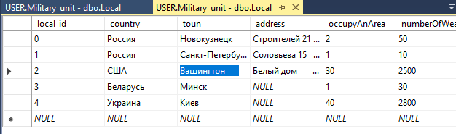

Рисунок 6 – Таблица Local

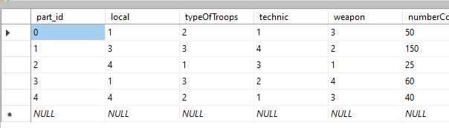

Рисунок 7 – Таблица Part

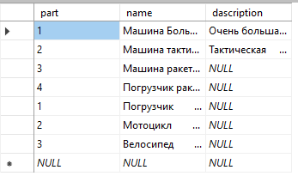

Рисунок 8 – Таблица Technic

1. Создал текстовый отчет в формате Word.

Практическая работа №4-5

Задания:

• экспорт базы данных с помощью PhpMyAdmin;

• экспорт базы данных MySQL через консоль;

• импорт базы данных с помощью PhpMyAdmin;

• импорт базы данных MySQL через консоль (замена существующей);

• импорт и создание базы данных MySQL через консоль;

• импорт и экспорт в MySQL Workbench.

PhpMyAdmin

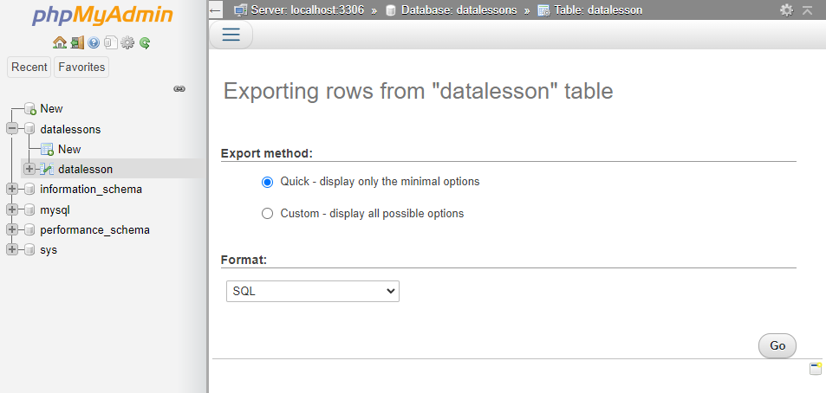

Рисунок 9 – Экспорт с помощью PhpMyAdmin

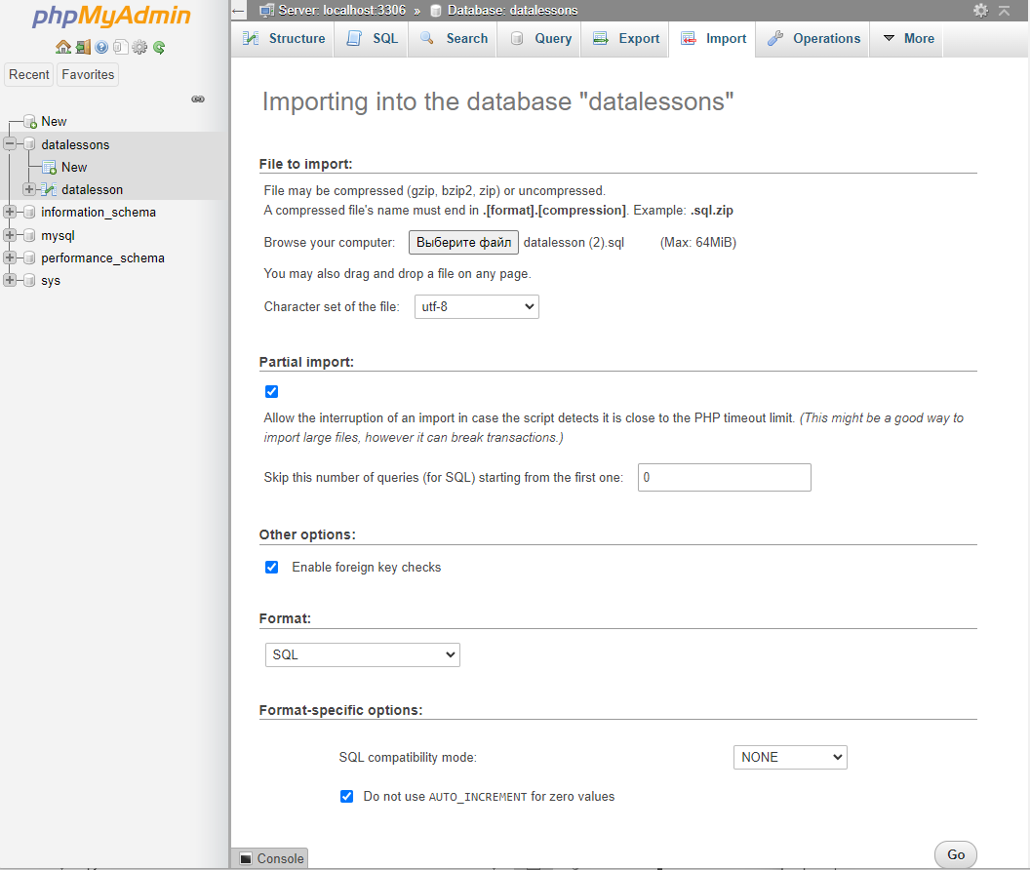

Рисунок 10 – импорт БД с помощью интерфейса PhpMyAdmin

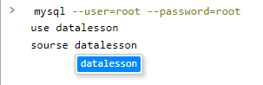

Рисунок 11 – импорт БД с помощью консоли PhpMyAdmin

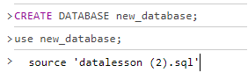

Рисунок 12 – Создание и импорт БД

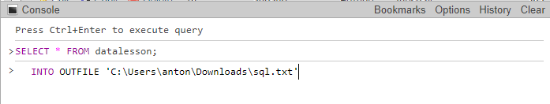

Рисунок 13 – Сохранение данных БД в файл

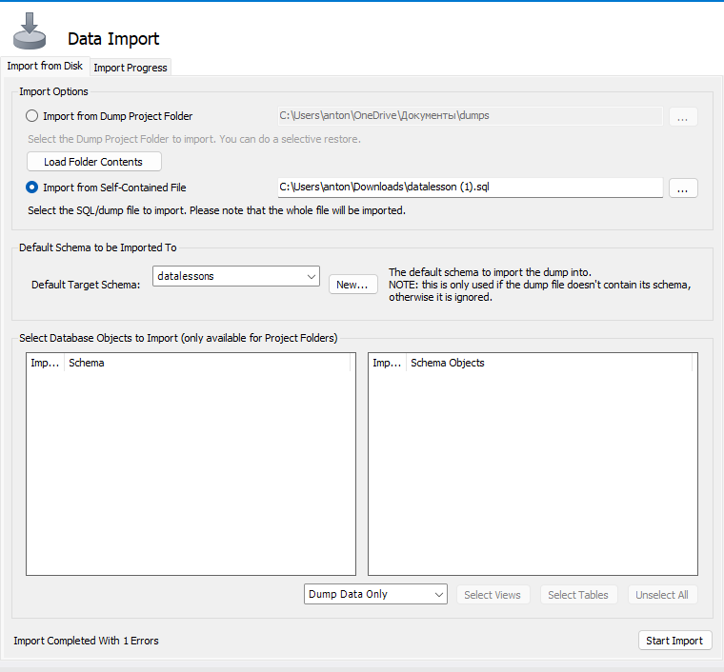

Рисунок 14 – Импорт БД из Workbench

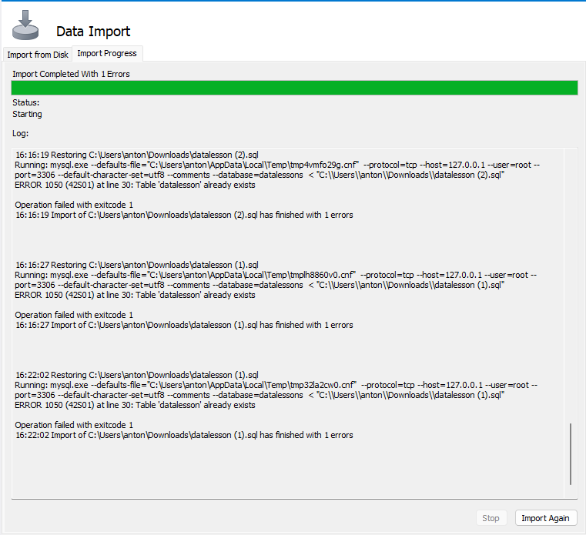

Рисунок 15- Импорт БД из Workbench

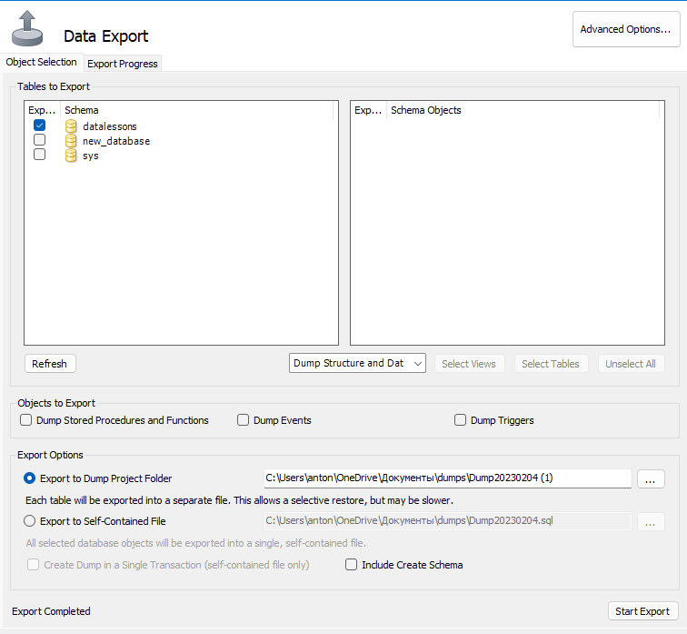

Рисунок 16 – Настройка экспорт в Workbench

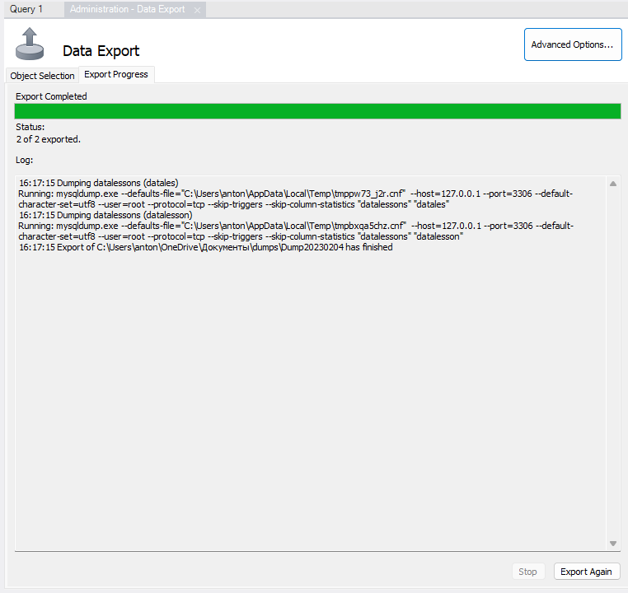

Рисунок 17 – успешное завершение экспорта